ZESTAW V II OD 04.05.2020 DO 08.05.2020
Dzień 1:
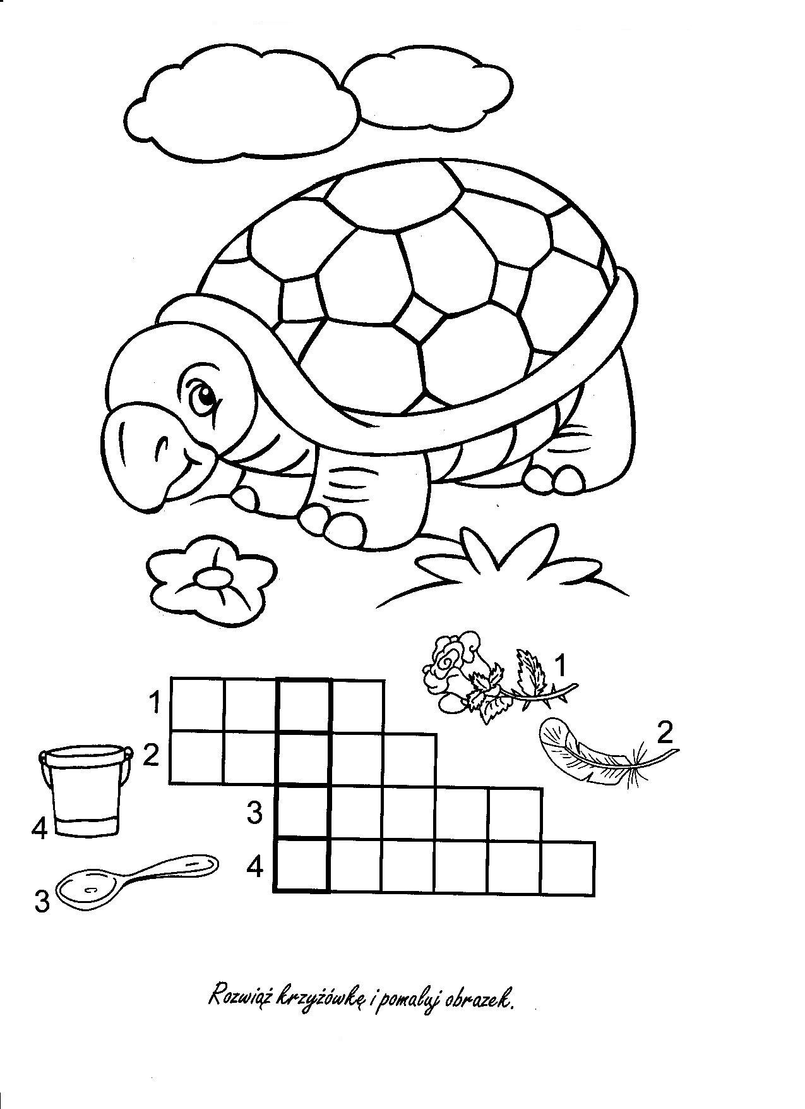
Dzień 2:
Odwzoruj obrazek

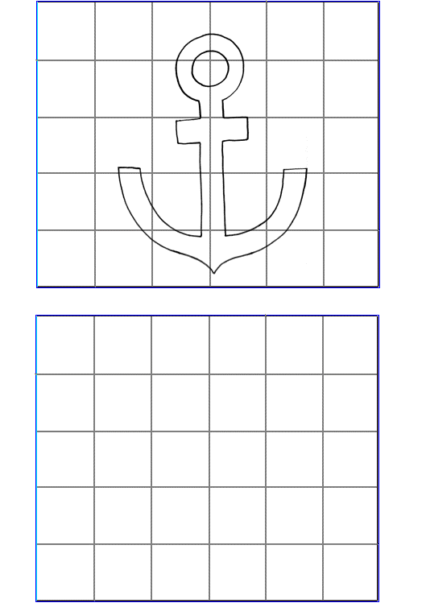

Dzień 3:
Rodzic powtarza dziecku wierszyk kilka razy a dziecko wykonuję polecenia do niego. Później dziecko może powtarzać wierszyk i pokazywać jednocześnie.

Rączki robią: klap, klap, klap.
Nóżki tupią: tup, tup, tup,
Tutaj swoją główkę mam,
a na brzuszku: bam, bam, bam.
Buzia robi: am, am, am,
oczy patrzą tu i tam.
Tutaj swoje uszy mam,
a na nosku sobie gram.

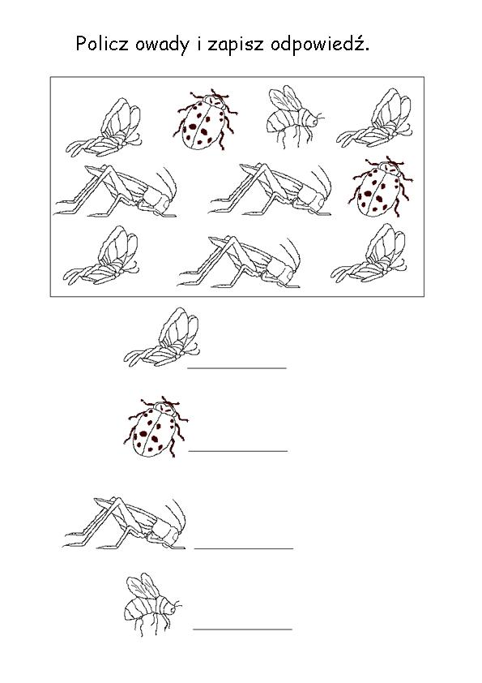

Dzień 4:
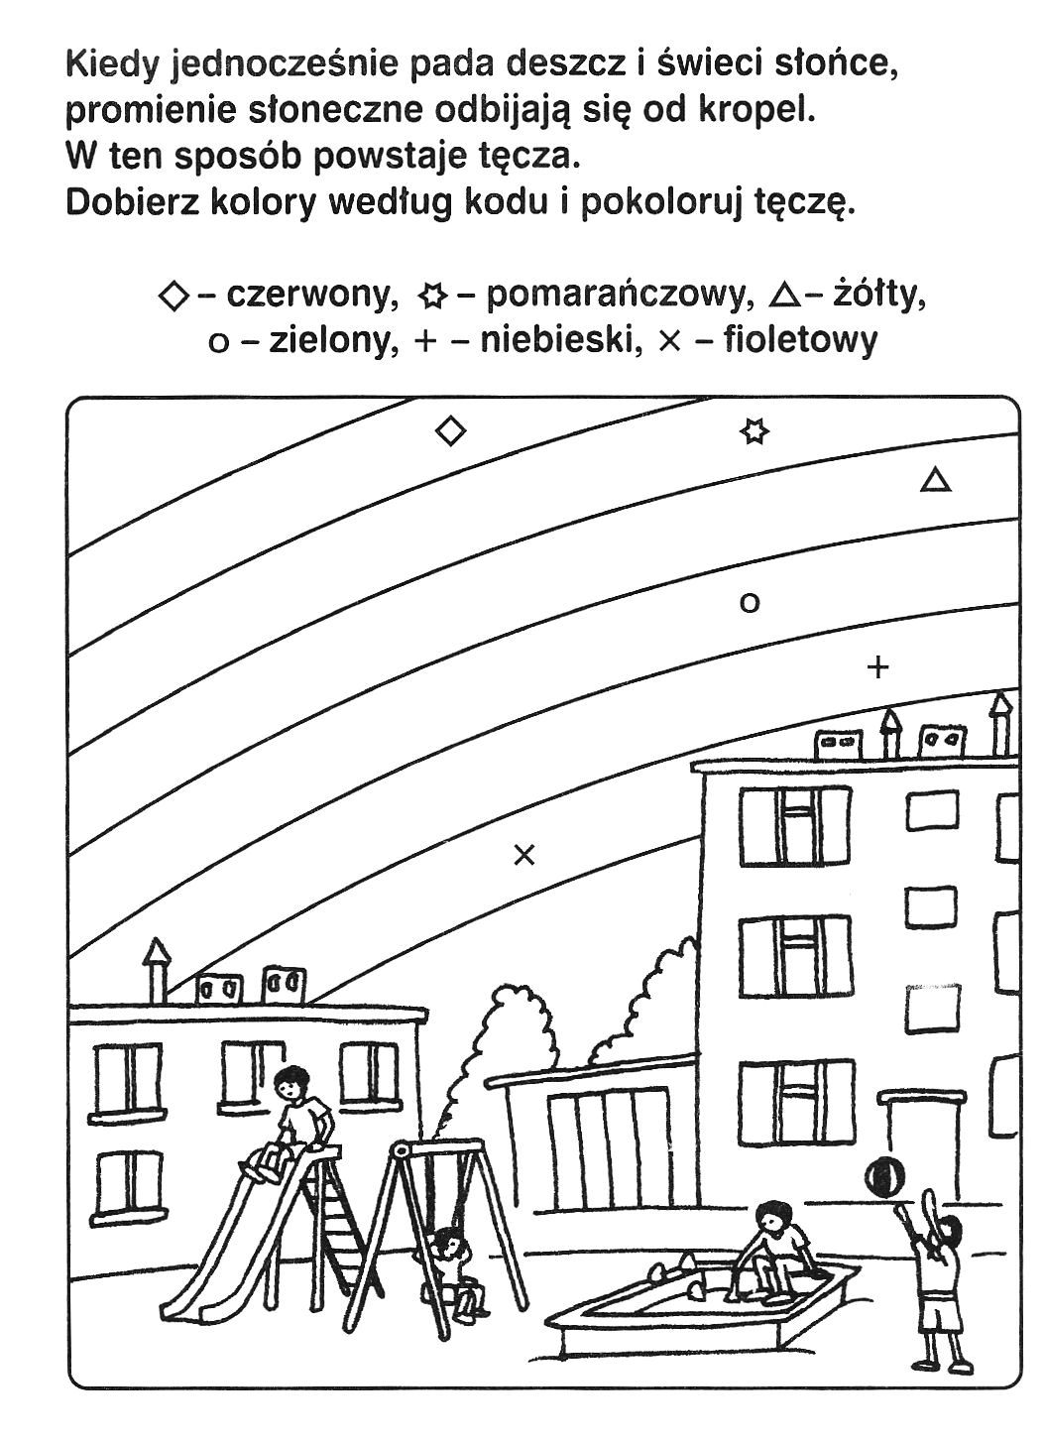

Dzień 5:
